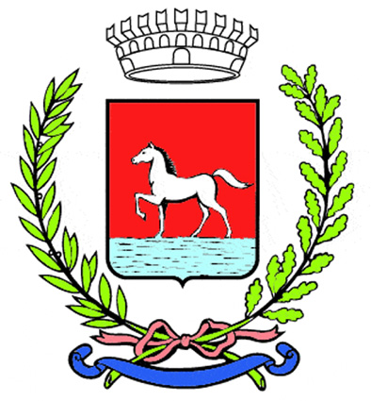
Comunicato stampa
23.9.2023

Si aprirà giovedì 28 settembre con l’evento “Impressioni”, in programma alle 18.30 al Teatro Goldoni, l’edizione 2023 della Festa di San Michele, che si svolgerà fino all’1 ottobre nel centro storico di Bagnacavallo.

Il paesaggio urbano, tema guida di questa edizione, sarà indagato attraverso il cinema e la fotografia grazie alla partecipazione di due ospiti d’eccezione, Walter Veltroni e la fotografa Silvia Camporesi. In dialogo con Andrea Valmori dell’associazione Filmeeting, che cura l’iniziativa assieme al Comune, Veltroni e Camporesi effettueranno un percorso per immagini attraverso i linguaggi di due forme d’arte vicine e al contempo profondamente diverse, in cui la mano autoriale di chi li realizza si mescola alle suggestioni della storia.
Parteciperà la sindaca di Bagnacavallo Eleonora Proni.

Politico, scrittore, giornalista e regista romano, Walter Veltroni è autore di film di finzione e documentari, attraverso i quali indaga la storia del nostro Paese nelle sue più diverse sfaccettature. Il suo ultimo lavoro è “Quando”, film tratto dal suo omonimo romanzo e interpretato da Neri Marcorè e Valeria Solarino.

Silvia Camporesi, forlivese classe 1973, attraverso i linguaggi della fotografia e del video costruisce racconti che traggono spunto dal mito, dalla letteratura, dalle religioni e dalla vita reale. Negli ultimi anni la sua ricerca è dedicata al paesaggio italiano. Ha da poco dato alle stampe, per Corraini Edizioni, il volume “Mirabilia”, un viaggio in Italia alla ricerca di luoghi speciali, meraviglie della natura, musei insoliti.

La partecipazione all’evento è gratuita, è consigliata la prenotazione compilando il form al link https://forms.gle/Py9MAEwk3myGR1Vo8 oppure scrivendo una mail all’indirizzo cultura@comune.bagnacavallo.ra.it

La Festa di San Michele è organizzata dal Comune di Bagnacavallo con la collaborazione di associazioni di volontariato, Parrocchia, operatori culturali e con il supporto di numerose imprese. Gode del patrocinio della Regione Emilia-Romagna e dell’Unione dei Comuni della Bassa Romagna. Main sponsor sono Società Padana Energia, Terremerse, Hera, Orva, Calzaturificio Emanuela, Deco, BCC ravennate forlivese e imolese.

Per info e programma completo:
0545 280864-890
info@festasanmichele.it
Fb e Instagram @festasanmichele

(353/23)

